エンディングノート

記入日 平成 ７年 月 日
目次
１．基本情報等
⑴ 基本情報
⑵ 運転免許証などの公的な書類
⑶ 携帯電話等の情報
- 携帯電話
- パソコン・タブレット
- SNS
- 家族や親族の連絡先
- 家系図
- 知人等の連絡先
２．預貯金等
⑴ 預貯金
⑵ 貸しているお金
⑶ その他の金融資産
３．有価証券
４．不動産
５．年金
⑴ 公的年金
⑵ 個人年金や企業年金
６．保険
７．各種契約等
⑴ クレジットカード
⑵ 電子マネー
⑶ 公共料金などで、口座引き落としの設定をしているもの
８．借入金等
⑴ 借入金
⑵ 借金の保証人などの保証債務
９．健康状態等
⑴ 健康状態
- 通院している病院
- 持病と服用している薬
⑵ 介護
- 介護に関する希望
- 介護費用
⑶ 病気の告知・終末期医療
- 告知
- 延命治療
- 臓器提供や献体
10．葬儀・墓
⑴ 葬儀
- 葬儀の実施
- 葬儀の形式
- 葬儀の費用
- 戒名
⑵ 墓に関する希望

◆終活ノートに関連する資料の置き場所

１．基本情報等
⑴ 基本情報
名 前 | フリガナ  旧性（ ） |  | 生年月日 | 年 月 日  （満 歳）
現住所 | 〒
過去の
本籍地
現在の
本籍地
電 話 |  | 携帯電話
メール  アドレス | パソコン用：
 | 携帯電話用：
勤務先や学校・所属団体等 | 名称： 所属部署/役職：
 | 所在地：〒
 | 電話番号： メールアドレス：
緊急  連絡先 | 名前： （続柄等： ）  電話番号：  メールアドレス：
備 考

⑵ 運転免許証などの公的な書類
運転免許証 | 番号：第 号  有効期限： 年(令和 年) 月 日
マイナンバーカード | 個人番号：
パスポート | 旅券番号：  発行年月日：  有効期間満了日：
年金手帳・証書 | 基礎年金記号：
健康保険被保険者証 | □国保 □協会けんぽ □組合健保 □共済組合  記号： 番号：  保険者番号：
介護保険被保険者証 | 番号：
後期高齢者医療被保険者証 | 番号：
備 考

⑶ 携帯電話等の情報
- 携帯電話
契約会社 |  | 名義人
電話番号 |  | メールアドレス
紛失時の連絡先  （電話番号：名前） | 電話番号：  名前： | ロック解除の  パスワード
もしもの時のデータの消去や処理の希望

- パソコン・タブレット
メーカー・型番 |  | ロック解除の  パスワード
メールアドレス |  | サポートの  連絡先
もしもの時のデータの消去や処理の希望

メーカー・型番 |  | ロック解除の  パスワード
メールアドレス |  | サポートの  連絡先
もしもの時のデータの消去や処理の希望

- SNS
種 類 | ・ID  ・アカウント名  ・pw | ・登録電話番号  ・メールアドレス | もしもの時のデータの消去や処理の希望
LINE | ・  ・  ・ | ・  ・
Facebook | ・  ・  ・ | ・  ・
X(旧Twitter) | ・  ・  ・ | ・  ・
Instagram | ・  ・  ・ | ・  ・
blog | ・  ・  ・ | ・  ・
備 考

- 家族や親族の連絡先
名 前 | フリガナ |  | 続 柄 | 妻
住 所 | 〒 |  | メールアドレス
電 話 | - - |  | 携帯電話 | - -
もしもの時の連絡 |  | □入院 □危篤 □通夜・葬儀 □連絡は不要

名 前 | フリガナ |  | 続 柄
住 所 | 〒 |  | メールアドレス
電 話 |  |  | 携帯電話
もしもの時の連絡 |  | □入院 □危篤 □通夜・葬儀 □連絡は不要

名 前 | フリガナ |  | 続 柄
住 所 | 〒 |  | メールアドレス
電 話 |  |  | 携帯電話
もしもの時の連絡 |  | 🔳入院 🔳危篤 🔳通夜・葬儀 □連絡は不要

名 前 | フリガナ |  | 続 柄
住 所 | 〒 |  | メールアドレス
電 話 |  |  | 携帯電話
もしもの時の連絡 |  | □入院 □危篤 □通夜・葬儀 □連絡は不要

名 前 | フリガナ |  | 続 柄
住 所 | 〒 |  | メールアドレス
電 話 |  |  | 携帯電話
もしもの時の連絡 |  | □入院 □危篤 □通夜・葬儀 □連絡は不要

名 前 | フリガナ |  | 続 柄
住 所 | 〒 |  | メールアドレス
電 話 |  |  | 携帯電話
もしもの時の連絡 |  | □入院 □危篤 □通夜・葬儀 □連絡は不要

名 前 | フリガナ |  | 続 柄
住 所 | 〒 |  | メールアドレス
電 話 |  |  | 携帯電話
もしもの時の連絡 |  | □入院 □危篤 □通夜・葬儀 □連絡は不要

- 家係図
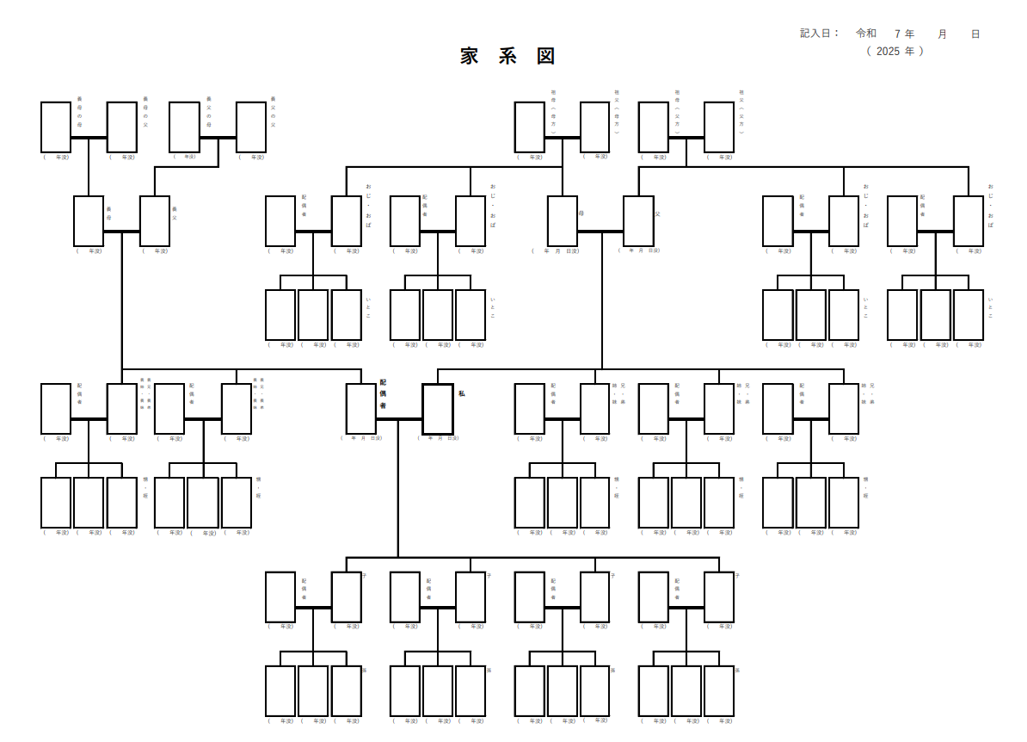

- 知人等の連絡先
名 前 | フリガナ |  | 関 係
住 所 | 〒 |  | メールアドレス
電 話 |  |  | 携帯電話
もしもの時の連絡 |  | □入院 □危篤 □通夜・葬儀 □連絡は不要

名 前 | フリガナ |  | 関 係
住 所 | 〒 |  | メールアドレス
電 話 |  |  | 携帯電話
もしもの時の連絡 |  | □入院 □危篤 □通夜・葬儀 □連絡は不要

名 前 | フリガナ |  | 関 係
住 所 | 〒 |  | メールアドレス
電 話 |  |  | 携帯電話
もしもの時の連絡 |  | □入院 □危篤 □通夜・葬儀 □連絡は不要

名 前 | フリガナ |  | 関 係
住 所 | 〒 |  | メールアドレス
電 話 |  |  | 携帯電話
もしもの時の連絡 |  | □入院 □危篤 □通夜・葬儀 □連絡は不要

２．預貯金等
⑴ 預貯金
金融機関名 | 支店名  店番号 | 口座種類  番号 | 名義人
預貯金額 | お客様番号  web用ID等 | 暗証番号
円
毎月の引き落とし等
例：3日・電気料金
備考：

金融機関名 | 支店名  店番号 | 口座種類  番号 | 名義人
預貯金額 | お客様番号  web用ID等 | 暗証番号
円
毎月の引き落とし等
例：４日・ガス料金
備考：

金融機関名 | 支店名  店番号 | 口座種類  番号 | 名義人
預貯金額 | お客様番号  web用ID等 | 暗証番号
円
毎月の引き落とし等
例：15日・給与振り込み
備考：

金融機関名 | 支店名（店番号） | 口座種類・番号 | 名義人
 | （ ）
預貯金額 | お客様番号/  web用ID等 | 暗証番号
円
毎月の引き落とし等
例：20日・NISAつみたて
備考：

⑵ 貸しているお金
貸付先 |  | 連絡先
貸付日 | 年 月 日 | 貸付金額 | 円
証 書 | □なし □あり（保管場所： ）
返済期限 | 年 月 日 | 債務残高 | 円  （ 年 月 日）

貸付先 |  | 連絡先
貸付日 | 年 月 日 | 貸付金額 | 円
証 書 | □なし □あり（保管場所： ）
返済期限 | 年 月 日 | 債務残高 | 円  （ 年 月 日）

⑶ その他の金融資産
名 称 | 内容・金額の目安 | 保管場所等
例：ゴルフ会員権

３．有価証券
証券会社等の名称 | 銘 柄 | 株式等の数量 | 名義人
口座番号 | お客様番号/  web用ID等 | パスワード | 担当者氏名/  連絡先
 | ﾛｸﾞｲﾝID： | ﾛｸﾞｲﾝPW:  取引PW: | 氏 名：  連絡先：
備考：

証券会社等の名称 | 銘 柄 | 株式等の数量 | 名義人
口座番号 | お客様番号/  web用ID等 | パスワード | 担当者氏名/  連絡先
 | ﾛｸﾞｲﾝID： | ﾛｸﾞｲﾝPW:  取引PW: | 氏 名：  連絡先：
備考：

証券会社等の名称 | 銘 柄 | 株式等の数量 | 名義人
口座番号 | お客様番号/  web用ID等 | パスワード | 担当者氏名/  連絡先
 | ﾛｸﾞｲﾝID： | ﾛｸﾞｲﾝPW:  取引PW: | 氏 名：  連絡先：
備考：

４．不動産
種 類 | □土地 □建物 □マンション・アパート □田畑 □その他（ ）
名義人（共有者含む） |  |  | 持ち分 | 分の
所在地 |  |  | 面 積 | ． ㎡
抵当権 | □設定なし  □設定あり | 固定資産税の  評価額 | （ 年）  円
備考：

種 類 | □土地 □建物 □マンション・アパート □田畑 □その他（ ）
名義人（共有者含む） |  |  | 持ち分 | 分の
所在地 |  |  | 面 積 | ． ㎡
抵当権 | □設定なし  □設定あり | 固定資産税の  評価額 | （ 年）  円
備考：

種 類 | □土地 □建物 □マンション・アパート □田畑 □その他：
名義人（共有者含む） |  |  | 持ち分 | 分の
所在地 |  |  | 面 積 | ． ㎡
抵当権 | □設定なし  □設定あり | 固定資産税の  評価額 | （ 年）  円
備考：

５．年金
⑴ 公的年金
基礎年金番号 |  | 受給者名
加入したこと  のある年金 | □国民年金 □厚生年金 □共済年金 □その他：
受給日  （受給開始予定日） | （令和 年 月 日） | 受給金額  （受給予測金額） | 円  （ 円）
最寄りの  年金事務所 |  | 受け取り口座 | 銀行名：  口座番号：
※年金は、受給権が発生した月の翌月分から、原則、偶数月の15日に前月及び前々月の年金が振り込まれます。

⑵ 個人年金や企業年金
保険会社名  電話番号 | 証券番号 | 年金の種類 | 年金受取人
被保険者 | 基本年金額 | 年金支払開始日  年金支払日 | 年金支払期間
 | 円 | 令和 年 月 日  毎年 月 日 | 年
備考：

保険会社名  電話番号 | 証券番号 | 年金の種類 | 年金受取人
被保険者 | 基本年金額 | 年金支払開始日  年金支払日 | 年金支払期間
 | 円 | 令和 年 月 日  毎年 月 日 | 年
備考：

保険会社名  電話番号 | 証券番号 | 年金の種類 | 年金受取人
被保険者 | 基本年金額 | 年金支払開始日  年金支払日 | 年金支払期間
 | 円 | 令和 年 月 日  毎年 月 日 | 年
備考：

６．保険
保険会社名 | 保険の種類・商品名 | 主な保険の内容
契約者名 | 被保険者名 | 保険金の受取人
証券番号 | 保険期間 | 保険料
 | 年 月 日から  年 月 日 | 円

保険会社名 | 保険の種類・商品名 | 主な保険の内容
契約者名 | 被保険者名 | 保険金の受取人
証券番号 | 保険期間 | 保険料
 | 年 月 日から  年 月 日 | 円

保険会社名 | 保険の種類・商品名 | 主な保険の内容
契約者名 | 被保険者名 | 保険金の受取人
証券番号 | 保険期間 | 保険料
 | 年 月 日から  年 月 日 | 円
７．各種契約等
⑴ クレジットカード
カードの名称 | カード会社 | カード番号
紛失時の連絡先 | ID | パスワード | 備 考

カードの名称 | カード会社 | カード番号
紛失時の連絡先 | ID | パスワード | 備 考

カードの名称 | カード会社 | カード番号
紛失時の連絡先 | ID | パスワード | 備 考

カードの名称 | カード会社 | カード番号
紛失時の連絡先 | ID | パスワード | 備 考

⑵ 電子マネー
電子マネーの種類 | 連絡先 | 備 考

⑶ 公共料金などで、口座引き落としの設定をしているもの
項 目  連絡先電話番号 | 金融機関  支店名 | 口座番号 | 引き落とし日 | 備 考  （カード払いの場合はカード名）
電気料金 |  |  | 毎月 日
ガス料金 |  |  | 毎月 日
水道料金 |  |  | 毎月 日
電話料金 |  |  | 毎月 日
携帯電話料金 |  |  | 毎月 日
家賃・マンション管理費等 |  |  | 毎月 日
NHK受信料 |  |  | 毎月 日
保険料  （ ） |  |  | 毎月 日
保険料  （ ） |  |  | 毎月 日
クレジットカード  （ ） |  |  | 毎月 日
クレジットカード  （ ） |  |  | 毎月 日
サブスクリプション  （ ） |  |  | 毎月 日
サブスクリプション  （ ） |  |  | 毎月 日

８．借入金等
⑴ 借入金
借入先 |  | 連絡先
借入金額 | 円 | 借入残高 | 円  （ 年 月 日現在）
毎月の返済額 | 円 | 完済予定日 | 年 月 日
担 保 | □なし  □あり（ ） | 連帯保証人

⑵ 借金の保証人などの保証債務
保証した日 | 年 月 日 | 保証金額 | 円
主債権者  （保証した相手） |  | 主債務者の  連絡先
債権者  （お金を貸した人） |  | 債権者の  連絡先
備 考

９．健康状態等
⑴ 健康状態
- 通院している病院（過去のものも）
病院名 |  | 診療科
担当医 |  | 電話番号
受診内容など |  | 診察券の  保管場所

病院名 |  | 診療科
担当医 |  | 電話番号
受診内容など |  | 診察券の  保管場所

病院名 |  | 診療科
担当医 |  | 電話番号
受診内容など |  | 診察券の  保管場所

- 持病と服用している薬
病名  現在の症状 | 病院  担当医 | 薬の名前  （保管場所） | 発症時期

⑵ 介護
① 介護に関する希望
□ 自宅で家族に介護してほしい
□ ヘルパーなどの制度を利用しながら家族と一緒に過ごしたい
□ 介護施設や病院に入りたい
（希望施設名： ）
□ 特にないので専門家のアドバイスに従ってほしい
□ 家族の判断に任せる
□ その他（ ）

② 介護費用
□ 自分の財産を使ってほしい
□ 加入している保険や共済を使ってほしい
会社名（ ）
保険・共済名（ ）
連絡先（ ）
□ 家族の判断に任せる
□ その他（ ）

⑶ 病気の告知・終末期医療
  - 告知
□ 病名・余命とも告知しないでほしい
□ 病名のみ告知してほしい
□ 余命のみ告知してほしい
□ 余命が か月（ 年）以上であれば、病名・余命を告知してほしい
□ 病名・余命に関わらず、情報を詳しく伝えてほしい
□ その他（ ）

  - 延命治療
□ 回復の見込みがなくても、人工呼吸器を着けるなどの延命措置をしてほしい
□ 延命よりも痛みの緩和ケアを重視してほしい
□ 回復の見込みがなければ、延命治療はしないでほしい
□ 尊厳死を希望している（書面の保管場所： ）
□ 家族の判断に任せる
□ その他（ ）

  - 臓器提供や献体
□ 臓器提供意思表示カードを所有している（保管場所： ）
□ 角膜提供のためアイバンクに登録している（保管場所： ）
□ 献体の登録をしている（連絡先： ）
□ 臓器提供や献体の希望はない
□ 特に考えていない
□ その他（ ）
10．葬儀・墓
⑴ 葬儀
① 葬儀の実施
□ してほしい □ しなくてよい □ 家族に任せる
理由（ ）

② 葬儀の形式
□ 一般葬（通夜と本葬の二日にわたって行うような葬儀形式）
□ 一日葬（通夜を省略し一日で終了する葬儀形式）
□ 家族葬 □ 家族に任せる
□ その他（ ）

③ 葬儀の費用
□ 自分の預貯金や保険から使ってほしい
□ 葬儀会社に積立している
（会社名： 電話番号： ）
□ 特に用意していない
□ その他（ ）

  - 戒名
□ 特に希望はない □ 費用があまりかからないようにつけてほしい
□ つけなくてもよい □ 家族に任せる
□ その他（ ）

⑵ 墓に関する希望
□ 先祖代々の墓
□ 自分で購入した墓（場所： ）
□ 永代供養墓（希望の墓地： ）
□ 納骨堂 □樹木葬 □自然葬・散骨 □墓じまいを希望
□ その他（ ）

＜現在すでにお墓がある場合にはその情報＞
- 墓地名：
- 所在地：
- 契約者名：
- 菩提寺・管理会社： 電話番号：

◆終活ノートに関連する資料の置き場所
資料名 | 置き場所
本資料
本資料以外（ ）
本資料以外（ ）
本資料以外（ ）
本資料以外（ ）

